﻿X SIMPOSIO INTERNACIONAL DE ECOSISTEMAS TERRESTRES DEL MESOZOICO
﻿Teruel se codea con la mejor ciencia
﻿Más de cien comunicaciones presentan importantes hallazgos sobre la era de los dinosaurios
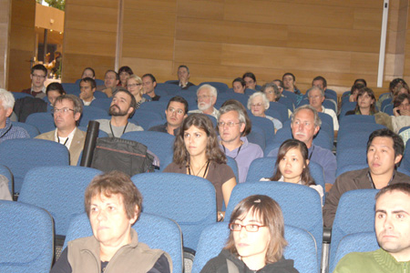
﻿JAVIER MILLÁN / Teruel
Teruel se codea desde ayer con lo mejor de las disciplinas científicas que estudian la era en la que vivieron los dinosaurios, entre hace 230 y 65 millones de años. Cerca de un centenar y medio de investigadores de todo el mundo participan en el X Simposio Internacional de Ecosistemas Terrestres del Mesozoico, en el que desde ayer y hasta mañana se van a presentar 104 comunicaciones de científicos procedentes de Europa, América, Asia y África.
En la primera jornada del congreso se presentaron importantes hallazgos en diferentes disciplinas, que incluyeron un nuevo terópodo emparentado con los tiranosaurios y que ayer mismo salió publicado en la revista Science. La Fundación Dinópolis también presentó sus últimos hallazgos, entre ellos un nuevo dinosaurio en El Castellar que estaría relacionado con Tastavinsaurus sanzi, el saurópodo cuyos fósiles fueron encontrados a mediados de los años 90 en Peñarroya de Tastavins.
La primera de las sesiones del simposio, organizado por las universidades Autónoma y Complutense de Madrid junto con la Fundación Conjunto Paleontológico de Teruel-Dinópolis, llevó un ritmo frenético. En las comunicaciones presentadas se habló de dinosaurios, pero también de otros animales del Mesozoico, la era geológica a la que está dedicado el simposio, como los insectos, la flora, la icnología o las reconstrucciones de los paleoambientes en los que vivieron estas especies.
El paleontólogo José Luis Sanz, la máxima autoridad en España sobre dinosaurios y que en 1987 describió el dinosaurio Aragosaurus ischiaticus en Galve, destacó el nivel de las comunicaciones presentadas en este encuentro científico.
Sanz aseguró que los nuevos hallazgos aportados en el simposio de Teruel son una muestra del “amplio espectro” de científicos que trabajan para conocer mejor la era del Mesozoico, no sólo los paleontólogos sino también los geológos o los paleoclimatólogos entre otras disciplinas científicas.
El amplio abanico de científicos que asisten al encuentro “trata de emular lo que hoy son los equipos de investigación sobre el Mesozoico, que son multidisciplinares”. Abordar hoy día investigaciones en yacimientos de dinosaurios como el de Riodeva en Teruel o Las Hoyas en Cuenca “necesita de mucha gente para ponerlos en un contexto paleoecológico”, indicó el científico español.

﻿Hallan en El Castellar un nuevo dinosaurio emparentado con ‘Tastavinsaurus sanzi’
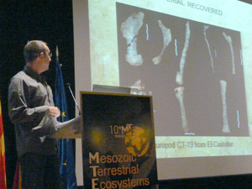
﻿A Tastavinsaurus sanzi, el dinosaurio cuyo holotipo se encuentra en la localidad turolense de Peñarroya de Tastavins, el lugar donde fue encontrado a mediados de los años 90, le ha aparecido un pariente. Lo presentaron ayer los paleontólogos de la Fundación Dinópolis en el simposio internacional sobre el Mesozoico que se está celebrando en el Palacio de Exposiciones y Congresos de Teruel.
Los nuevos restos no han aparecido en Peñarroya, sino en El Castellar, en el yacimiento La Canaleta. Se trata de un dinosaurio saurópodo, de gran volumen y cuello y cola largos, que vivió en el Aptiense, hace entre 110 y 120 millones de años. Medía entre 14 y 15 metros y su aparición va a ayudar a conocer más sobre la evolución de estos dinosaurios en la Península Ibérica.
Es unos cinco millones de años más joven que Tastavinsaurus, pero está emperentado con él, así como con Aragosaurus y también con algún taxón americano.
La excavación se llevó a cabo en 2004 y los primeros resultados, una vez preparado el material (costillas, huesos de la cadera, una pata posterior y el radio de una pata delantera) se presentaron ayer en el congreso del MTE. La investigación va a continuar para determinar su especie, aunque ya ha sido emparentado con el nuevo grupo de saurópodos Laurosiformes, según indicó el paleontólogo Rafael Royo Torres durante la presentación de la comunicación, que firma junto a Alberto Cobos, Luis Alcalá y Luis Luque.

﻿Encuentran un pariente primitivo del ‘Tyrannosaurus’ de tres metros
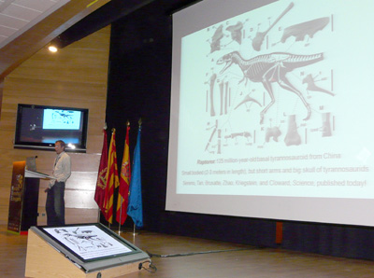
﻿El Tyrannosaurus rex, el más famoso de los dinosaurios carnívoros, tuvo un pariente primitivo que apenas medía 3 metros, al que han bautizado con el nombre de Raptorex kriegsteini, pero que anatómicamente era prácticamente idéntico. Sus restos se han encontrado en China y el hallazgo apareció ayer publicado en la prestigiosa revista científica Science, a la vez que uno de sus autores, Stephen Brusatte, hablaba de esta nueva especie en el X Simposio Internacional de Ecosistemas Terrestres del Mesozoico que comenzó ayer en el Palacio de Exposiciones y Congresos de Teruel.
El nuevo hallazgo, del que la prensa mundial se hará eco hoy tras aparecer ayer en Science, cambia por completo el esquema evolutivo que se conocía de los tiranosaurios, los dinosaurios carnívoros que el cine ha hecho célebres en filmes como Parque Jurásico.
El hallazgo de Raptorex kriegsteini se produjo en el noreste de China en sedimentos del Cretácico Inferior, hace aproximadamente unos 130 millones de años. Vivió por tanto 60 millones de años antes que Tyrannosaurus rex, pero en cambio es calcado a este gigante considerado como el más feroz de los dinosaurios. Una copia en pequeño que ha sorprendido a los científicos y que abre nuevos interrogantes sobre la evolución de los grandes terópodos (dinosaurios carnívoros).
El artículo científico que describe esta nueva especie lo encabeza el famoso paleontólogo norteamericano Paul Sereno junto a otros autores como Stephen Brusatte, quien participó desde Teruel, por vía telefónica, en la rueda de prensa que la revista Science ofreció a periodistas de todo el mundo para dar a conocer este sorprendente hallazgo

Más información en la edición impresa

